现场总线应该根据国民经济发展和市场需求，结合现场总线特点和我国国情，从长远出发确定现场总线的发展战略。随着基于现场总线技术的全开放控制系统的诞生，将对传统的控制系统结构带来革命。采用现场总线方式可以节省硬件数量与投资，可减少变送器的数量，不再需要单独的控制器、计算单元等；节省安装和维护费用等。
现场总线是指安装在制造或过程区域的现场装置与控制室内的自动控制装置之间实现双向串行多节点数字通信、完成测量控制任务的数据总线。现场总线控制系统正逐渐把电气控制和过程控制合并起来，实现真正意义的集中控制。
现场总线技术介绍
1.PROFIBUS(ProcessFieldbus)现场总线
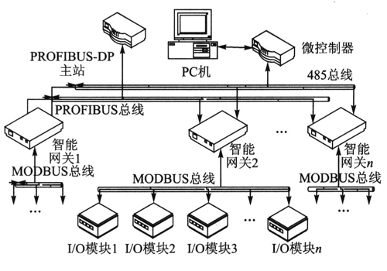
以西门子公司为首的PROFIBUS现场总线协议满足开放性总线系统的要求，构成从传感器/执行器、现场级、单元级直至管理级的透明的通讯系统。PROFIBUS是一个家族。它有三个成员或三种类型，即-FMS，-DP和-PA，基本特点如下：
1)PROFIBUS-FMS(FieldbusMessageSpecification现场总线报文规范)。此部分是完成控制器和现场器件之间的通信以及控制器之间的信息交换，适应于完成中等传输速度进行较大数据交换的循环和非循环通讯任务。使用RS485时，通信速率为9.6k-500k波特，距离为1.6km-4.8km，最多可接122个节点，介质可为双绞线或光缆。
2)PROFIBUS-DP(DecentralizedPe—riphery分散型外围设备)是一种优化的通讯模块，适用于自动控制系统和外围设备之间的通信，对时间要求苛刻的场合。RS-485双绞线或光缆，为9.6K-12M波特，最大站数126。
3)PROFIBUS-PA(ProcessAutoma—tion过程自动化)，应用于过程自动化，用于对安全性要求高的场合及由总线供电的站点。通信速率为31.25kbps，最大距离为≤1.9km。
2.LonWorks(LocalOperatingNetworks)现场总线
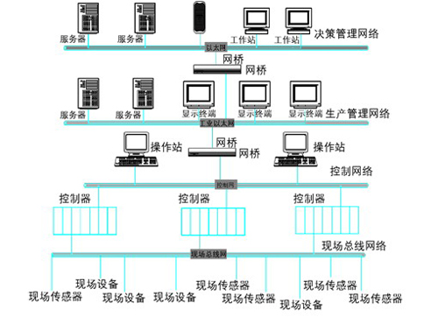
LonWorks技术是美国Echelon公司1991年推出的一套标准，是一种开放分布式控制总线技术。目前采用LonWorks技术的产品广泛应用于工业控制、建筑物自动化等领域，相应的LON(LocalOperatingNetworks)总线也成为但前最为流行的总线之一，基本特点如下：
1)LONWORKS协议遵循ISO/OSI参考模型，它提供了OSI所定义的全部7层服务，可以构成总线型、星型、环型和混合型等典型的网络结构，能实现网络拓扑结构的自由组合，可以通过网关实现不同现场总线的互联。
2)通信速率为78Kbps/2700m，1.25Mbps/130m，节点数32000个，传输介质可为双绞线，同轴电缆，光纤，电源线等。
3.CAN(ControllerATeaNetwork)总线
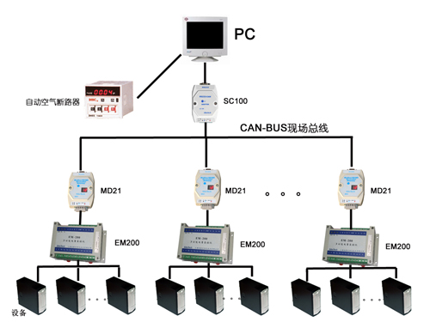
CAN总线最早由德国BOSCH公司推出，用于汽车内不测量与执行部件之间的数据通信协议。广泛应用于离散控制领域，是目前唯一被批准为国际标准的现场总线，基本特点如下：
1)CAN协议遵循ISO/OSI模型，采用了其中的物理层、链路层与应用层的三层结构；每一帧有效字节数为8个，这样传输时间短，受干扰的概率低。
2)CAN的通信速率为5Kbps/l0km，1Mbps/40m，节点数可达ll0个，传输介质可以是双绞线、光纤等。可实现全分布式多机系统，且无主从之分。
现场总线的应用
1.在电力自动化中的应用
下面是渤海船院船舶电站自动化实训系统结构图，其中变电站的间隔层通讯网络全部采用PROFIBUS现场总线技术。PROFIBUS现场总线协议满足开放性总线系统的要求，构成从传感器/执行器、现场级、单元级直至管理级的透明的通讯系统。
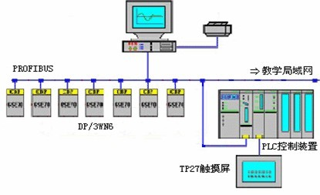
2.在智能楼宇中的应用
楼宇自动化系统是智能建筑中最基本且为最重要的组成部分。中国建设部智能建筑中心已经把LonWorks技术作为推荐采用的控制网络技术在智能建筑中推广使用。据统计，截止到2009年，应用该技术的门禁控制器182种、火灾报警控制器50种、保安监控控制器350种、门窗感应器87种、空调控制器568种，至今应用该技术的新产品仍大规模多层次出现
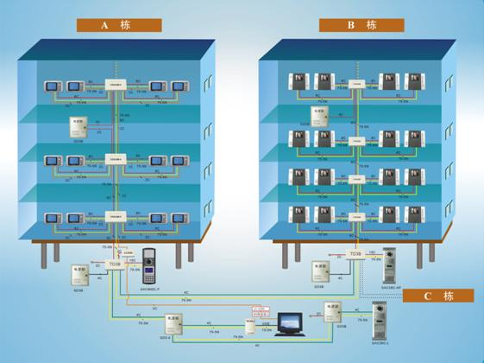

现场总线技术应用特点及发展趋势
采用现场总线方式可以节省硬件数量与投资，可减少变送器的数量，不再需要单独的控制器、计算单元等；节省安装和维护费用，总线系统的接线简单，由于一对双绞线或一条电缆上通常可挂接多个设备，因而电缆、端子、槽盒、桥架的用量大大减少，连线设计与接头校对的工作量也大大减少，同时由于系统结构简化，连线简单而减少了维护工作量；提高了系统的准确性与可靠性，由于现场总线设备的智能化、数字化，与模拟信号相比，它从根本上提高了测量与控制的准确度，减少了传送误差。
现场总线应该根据国民经济发展和市场需求，结合现场总线特点和我国国情，从长远出发确定现场总线的发展战略。随着基于现场总线技术的全开放控制系统的诞生，将对传统的控制系统结构带来革命。

